В МБДОУ Дс№19 март начался с прекрасного праздника Международным женским днем. Ребята подготовили для мам и бабушек стихи, песни. В игровой форме мальчики выполняли женские поручения, стирали белье, готовили обед и наряжали девчонок в наряды. Ребята подготовили для своих мам и бабушек сувениры.

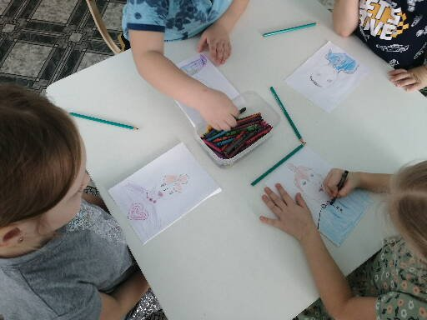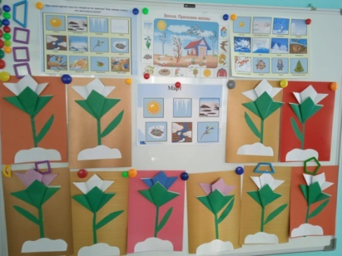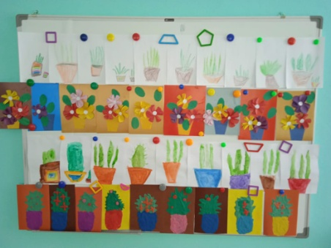

Воспитанники Детского сада №19 стали участниками в Всероссийской акции «Подари книгу» и получили сертификаты за участие.

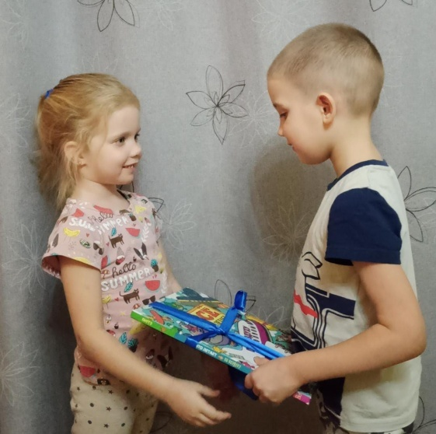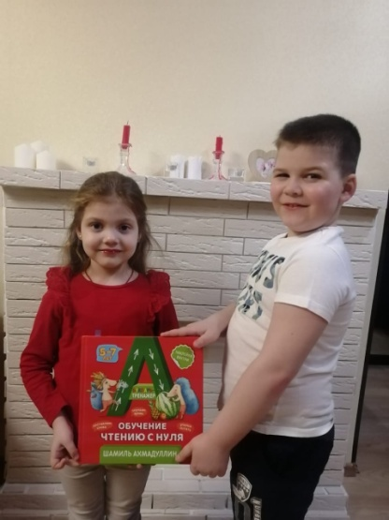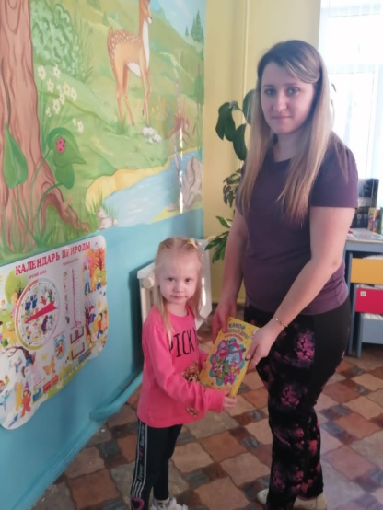

Наши ребята так же участвовали в акции покорми птиц и получили дипломы за участие.

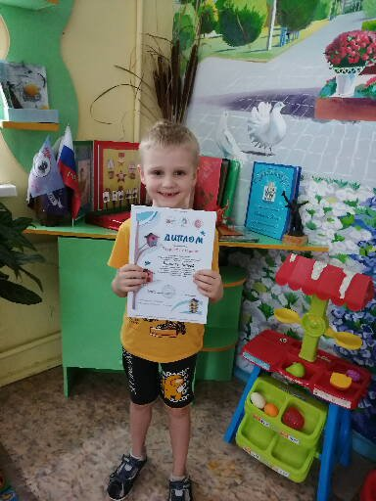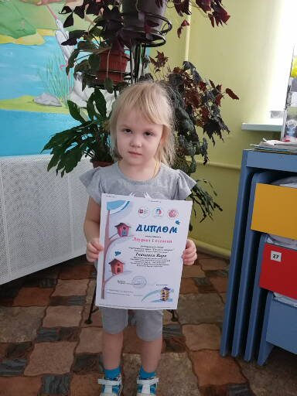

А образовательная деятельность в МБДОУ Дс19 проходит интересно и творчески.

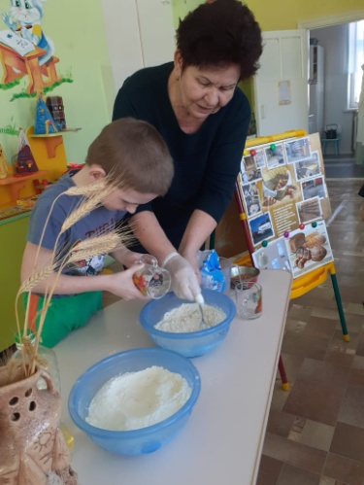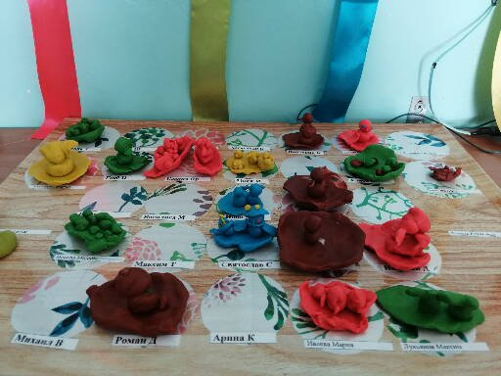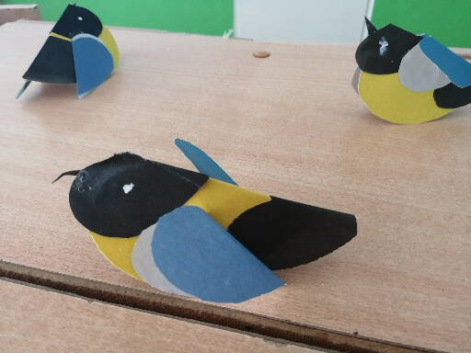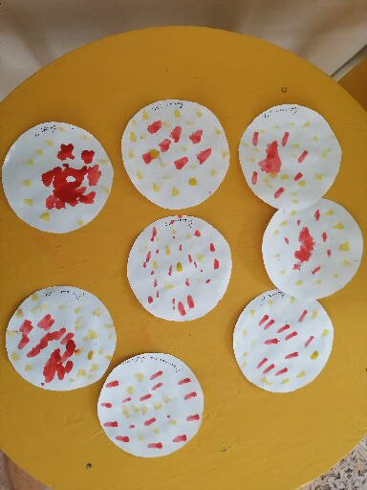

Педагоги МБДОУ Дс№19 старший воспитатель Дружинина Е.В., инструктор по физ.культуре, воспитатели Шупер Н.В., Морозова В.А., Шевченко Е.П. стали участниками Регионального Фестиваля Методических служб образовательных учреждений Волгоградской области и получили сертификаты за участие.

